|  |
| --- |
| Laboratorio de Computación  Salas A y B |
|  |

|  |  |
| --- | --- |
| Profesor(a): | Manuel Castañeda Castañeda |
| Asignatura: | Fundamentos de programacion |
| Grupo: | 34 |
| No de Práctica(s): | Practica3 |
| Integrante(s): | Rodríguez Hernández Milton Eduardo |
|  |  |
|  |  |
|  |  |
| No. de lista o brigada: | 40 |
| Semestre: | Primer semestre |
| Fecha de entrega: | 2 de septiembre |
| Observaciones: |  |
|  |  |

CALIFICACIÓN: ____________

**Investigación previa**

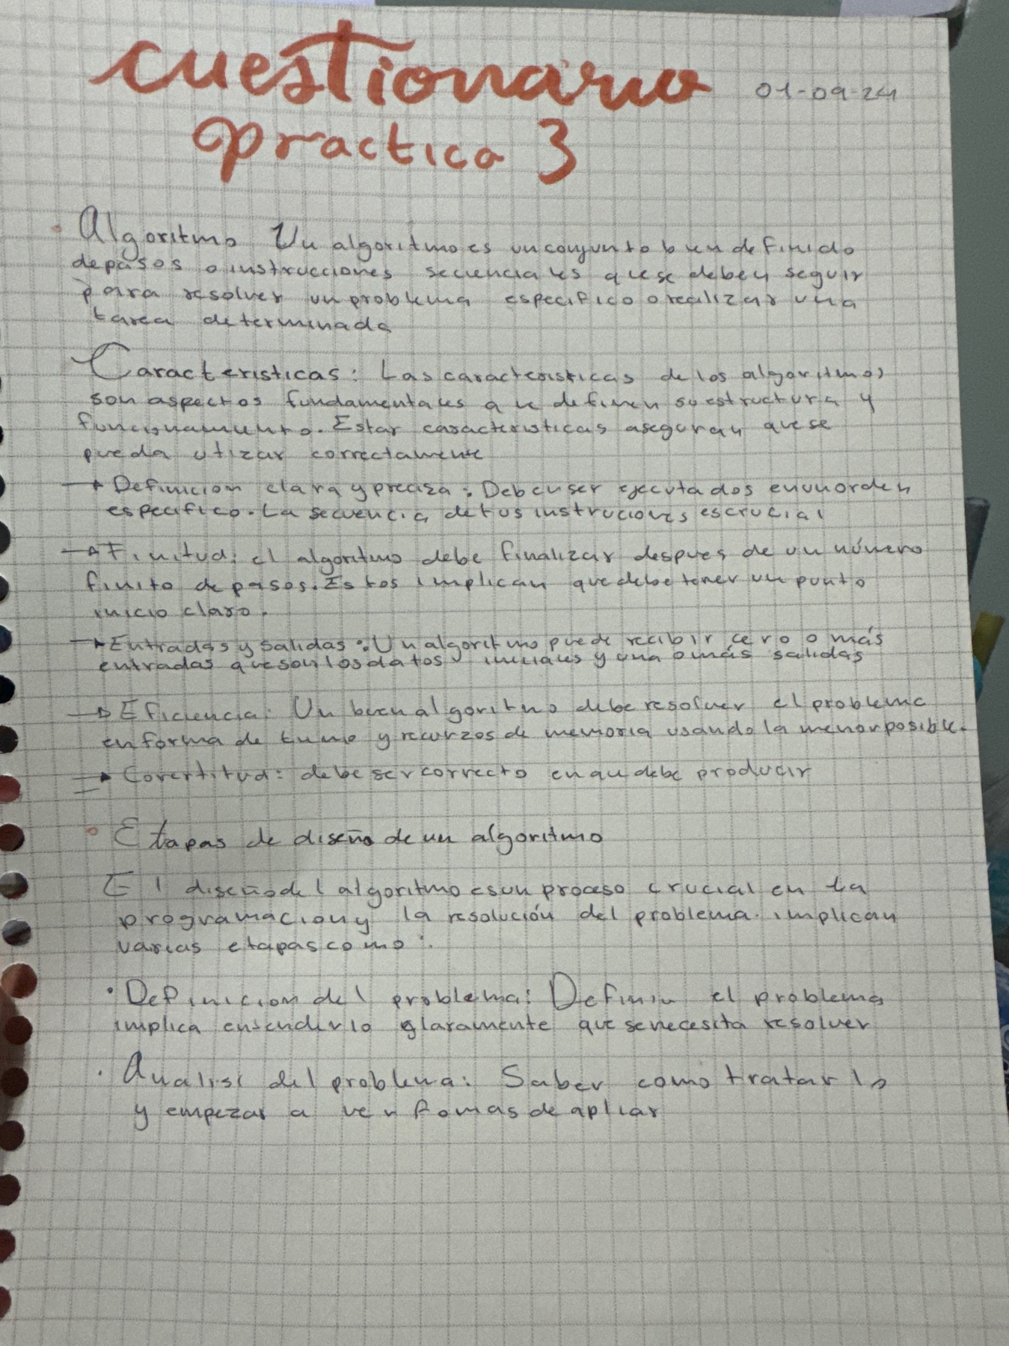

Practica3

Algoritmos

1 obtener el área de un circulo

Entradas:

Radio

Salidas:

El área es

1. Inicio
2. Mostrar “Dame un número para el radio”
3. Leer radio
4. Definir Ar= PI *(radio * radio)
5. Mostrar “El área del círculo es” Ar
6. Fin

2Obtener la resistencia de un circuito eléctrico

Entradas:

Voltios=V

Corriente=I

Salidas: La resistencia es

1. Inicio
2. Mostrará “Dame un voltaje en voltios”
3. Leer voltaje
4. Mostrar “Dame la corriente en Amperes”
5. Leer amperes
6. Definir R = Voltaje/Amperes
7. Mostrar “La resistencia en un circuito eléctrico es de “ R
8. Fin

3 obtener la velocidad de un automóvil que se mueve a una velocidad constante

Entradas:

Distancia

Tiempo

Salidas: la velocidad es

1. Inicio
2. Mostrar “Deme una distancia en kilómetros”
3. Leer distancia
4. Mostrar “Deme un tiempo en horas”
5. Leer tiempo
6. Definir Vel= distancia / tiempo
7. Mostrar “La velocidad es de “ Vel
8. Fin

4 obtener la fuerza de gravedad d cu

Entradas:

M1

M2

r

Salidas La fuerza. de gravedad es

1. Inicio
2. Mostrar “Dame la masa del primer cuerpo”
3. Leer M1
4. Mostrar “Dame la masa del segundo cuerpo”
5. Leer M2
6. Mostrar “Dame la distancia entrar los cuerpos”
7. Leer r
8. Definir F= G (M1*M2/ r*r)
9. Mostrar “La fuerza es de” F
10. Fin

5 obtener el equivalente a grados F a partir de grados C

Entradas:

Grados f

Salida:

Grados C

1. Inicio
2. Mostrar “Dame los grados f”
3. Leer f
4. Definimos C= 5/9 * ( f-32)
5. Mostrar “La conversión de f a c es de “ C
6. Fin

6Obtener el equivalente entre dólares y pesos

Entradas

Dólares

Salidas:

Pesos

1. Inicio
2. Mostrar "Dame una cantidad de dólares”
3. Leer dólar
4. Definir Pesos= dólar * 19.40
5. Mostrar “La conversión de dólar a pesos es "pesos
6. Fin

7Obtener el mayor entre 3 números o si son iguales

Entradas

Valores

Salida: El número moyor

1. Inicio
2. Mostrar “Dame un numero”
3. Leer num1
4. Mostrar “Dame otro número”
5. Leer num2
6. Mostrar “Dame otro número”
7. Leer num3
8. Si num1 es > a num2 y num3
9. Si num2 es >num3
10. Entonces Mostrar “Num 1 es mayor”
11. Si no
12. Si num2 es > a num1 y num3
13. Si num1 es >num3
14. Entonces Mostrar “Num2 es mayor”
15. Si no
16. Entonces Si num es3 > a num1 y num2
17. Si num1 es >num2
18. Entonces Mostrar “Num3 es mayor”
19. SI no entonces Mostrar “Mínimo 2 valores más grandes son los más grandes”
20. Fin

8 obtener el valor absoluto de un numero

Entradas

Numero

Salidas

El valor absoluto

1. Inicio
2. Mostrar “Dame un numero”
3. Leer numero
4. Si número es +
5. Entonces Mostrar “El valor absoluto es “numero
6. Si no Mostrar el valor absoluto es “numero*-1
7. F-

9 A partir de un número si es par obtener su cuadrado t si es impar obtener su raíz cuadrada

Entradas: np y ni

Salida: su resultado es

1. INICIO
2. Mostrar “Dame un número”
3. Leer n
4. Si n es /2%=0 entonces **2
5. Mostrar “ n es par y su cuadrado es” n
6. Si no n ^1/2
7. Mostrar “ n es impar” n
8. FIN
9. Obtener la raíz de un polinomio de 2do grado con la fórmula general.

Entradas: fórmula general.

Salidas: obtención de raíces.

1. Inicio.

2. Obtener el valor de a.

3. Obtener el valor de b.

4. Obtener el valor de c.

5. Sustituir valores de a, b y c, en la fórmula general.

6. Llevar a cabo la raíz cuadrada.

a) Elevar al cuadrado el valor b.

b) Multiplicar 4*a*c.

c) Realizar la diferencia entre el primer término que se elevo al cuadrado y el resultado obtenido en el paso anterior.

7. Evaluar el discriminante de la raíz. Si:

a) El discriminante es >0, realizar lo siguiente: 1) Llevar a cabo la sustitución de los valores faltantes y operarlos. 2) Agregar el signo “+” y “-“ al resultado de la raíz. Por otro lado: Si: a) El discriminante es <0, realizar lo siguiente: 1) Conservar la raíz y realizar las operaciones faltantes. 2) Agregar el signo “+” y “-“ al resultado de la raíz.

8. Fin.

11. Calculadora de dos números (+, -, *, /) no se puede dividir entre 0. Entradas: Números “a” y “b”

Salidas: Suma de “a” con “b”, resta de “a” con “b”, producto de “a” con “b” y división de “a” con “b”.

1. Inicio.

2. Mostrar “Dame un número”.

3. Leer a.

4. Mostrar “Dame otro número”.

5. Leer b.

6. Mostrar “¿Qué quieres hacer? 1-Suma 2-Resta 3-Multiplicacion 4Division”

7. Leer op.

8. Si op=1 ir a paso 9. 1. Si op=2 ir a paso 12. 2. Si op=3 ir a paso 15. 3. Si op=4 ir a paso 18.

9. Calcular suma (a+b) =resultado.

10. Mostrar “la suma de a+b es:” resultado.

11. Fin.

12. Calcular resta (a-b) =resultado.

13. Mostrar “la resta de a-b es:” resultado.

14. Fin. 15. Calcular multiplicación (a*b) =resultado.

16. Mostrar “El producto de a*b es:” resultado.

17. Fin.

18. Si a<1 regresar al paso 2 sino continuar. 1. Si b<1 regresar al paso 2 sino continuar.

19. Calcular la división de (a/b) =resultado.

20. Mostrar “La división de a entre b es:” resultado

21. Fin.

12. Sumatoria de los primeros 16 números pares.

Entradas: primeros 16 números pares (np).

Salidas: sumatoria de los primeros 16 números pares:

1. Inicio.

2. Leer sumatoria de los primeros 16 números pares (s).

3. Mostrar “primer np”.

4. Leer primer np.

5. Repetir “mostrar y leer” hasta que np = décimo sexto. Fin del repetir.

6. Sumar primer np, segundo np, tercer np, cuarto np, quinto, np, sexto, np, séptimo np, octavo np, noveno np, décimo np, décimo primero np, décimo segundo np, décimo tercero np, décimo cuarto np, décimo quinto np y décimo sexto np.

7. Mostrar “La sumatoria de los primeros 16 números pares es:”, s.

8. Fin.

Algoritmo 13: escribir en pantalla debo portarme bien 103 veces.

Entradas: variable contadora (i=0)

Salidas: “debo portarme bien”

1. Inicio

2. Mostrar “debo portarme bien”

3. i=i+1

4. Si i<103 entonces Repetir paso 2 Sino

5. Fin

Algoritmo 14: gestor de contraseñas

Entradas: variable contadora (i=0) Contraseña=Siuuu7

Salidas: Ingresa tu contraseña Contraseña incorrecta Bienvenido la contraseña es correcta Limite de intentos terminados, inténtalo más tarde

1. Inicio

2. Mostrar “Ingresa tu contraseña”

3. Leer contraseña

4. i=i+1

5. Si i=3 Mostrar “Limite de intentos terminados, inténtalo mas tarde”

6. Si contraseña=hgygy Mostrar “Bienvenido la contraseña es correcta” Sino Mostrar “Contraseña incorrecta” 1. Repetir paso 2

7. fin

Algoritmo 15: juego número mágico

Entradas: intentos (x=+1)

Salidas: Límite de intentos terminados Felicidades, adivinaste el numero magico Numero muy alto Número muy bajo Perdiste

1. Inicio

2. NumA= 50

3. Mostrar “dame un num entre 0 y 100”

4. Leer intentos=+1

5. Leer x

6. Si x=NumA entonces Mostrar “Felicidades, adivinaste el numero magico” por lo tanto 1. Ir a paso 9 Sino Intentos=+1

7. Si intentos=10 entonces Mostrar “Limite de intentos terminados” entonces Mostrar “perdiste” por lo tanto 2. Ir al paso 9 Sino

8. Si x>NumA Mostrar “Numero muy alto” por lo tanto 3. Ir a paso 3 Sino Mostrar “Numero muy bajo” por lo tanto 4. Ir al paso 3

9. Fin

Algoritmo 16: calculadora de dos números donde se pueda reiniciar la calculadora

Entradas: Numero 1 y Numero2; Operación “suma, resta, multiplicación, división”; Opción de reiniciar “(CR7)”

Salidas: Resultado de la operación; Error, no se puede dividir por cero; confirmación de reinicio; reinicio confirmado

1. Inicio

2. Leer números “1y2”

3. Leer operación

4. Mostrar “Dame un numero”

5. Mostrar “Dame una operación”

6. Mostrar “Dame otro numero” Si operación=suma entonces Resultado=numero 1 + numero 2 Si operación=resta entonces Resultado=numero 1 - numero 2 Si operación=multiplicación entonces Resultado=numero 1 * numero 2 Si operación=división entonces Resultado=numero 1/ numero 2 Mostrar resultado Si numero 2=0 entonces Mostrar “Error, no se puede dividir por cero” por lo tanto Ir al paso 4

7. Mostrar “desea reiniciar la calculadora”

8. Si confirmación de reinicio=CR7 entonces Mostrar ”reinicio confirmado” Por lo tanto Ir al paso 4

9. Fin

**OBSERVACIONES**

**Para la práctica se tuvieron 16 algoritmos que debíamos de desarrollar y escribirlas**

Para esto se me añadieron varias dudas y en especial me falto el tiempo para poder concluir las pero gracias a la ayuda del profesor pude aclarar mis dudas y acabar a tiempo los algoritmos,

El que más me costo construir fue el de determinar el número más grande de tres números dados ya que para cada uno se debía agregar una condición y en lo personal me di cuenta que el escribir las condicionales se me dificultan pero una qure no use mucho que se me dificulta aun más es la del entonces.

**CONCLUSIONES**

Creo que para la dificultad de la práctica fue algo tolerable pero la repetición y el tiempo que toca invertir es muy considerable aún así se entiende la razón de el porque se deben realizar estos ejercicios; Son una forma de mantener el aprendizaje contante y reforzado con cada ejercicio